Actividad didáctica - 08910801 – Crear Hoja de Estilo

DESCRIPCIÓN
Cree un archivo HTML el cual tome el estilo de un css creado en un archivo diferente.
El documento debe tener un aspecto visual similar al que se muestra en la imagen.

ACTIVIDADES A REALIZAR
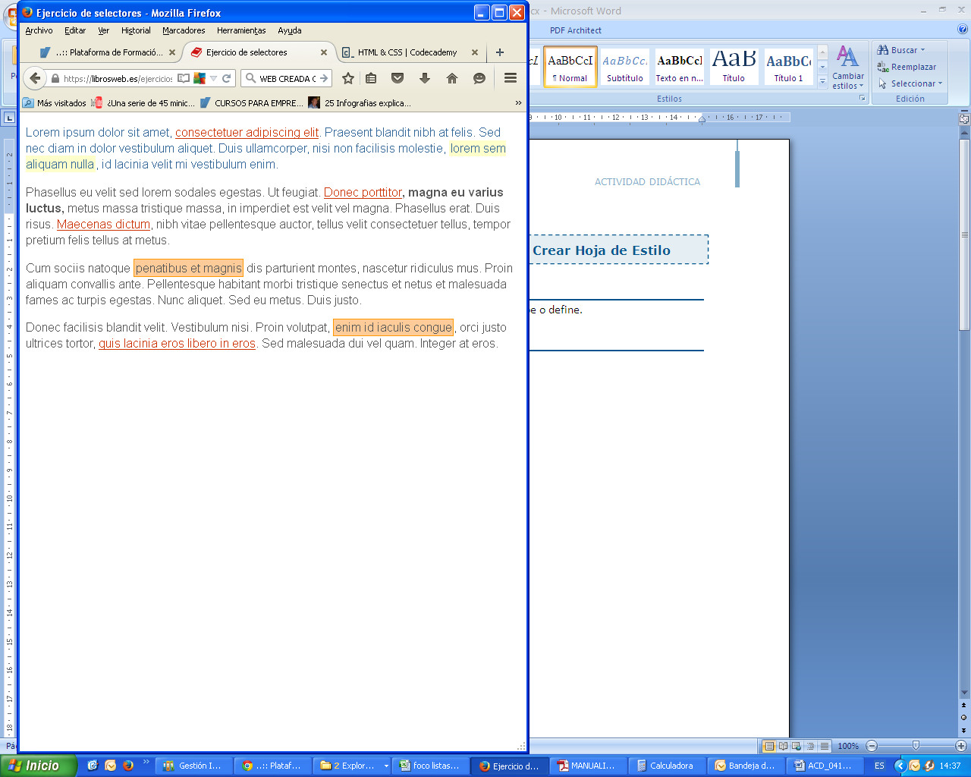

RECOMENDACIONES

Recuerde enviar los dos archivos de esta actividad comprimidos en un archivo RAR .

SOLUCIÓN DE LA ACTIVIDAD

SOLUCIÓN/RESPUESTA DE LA ACTIVIDAD

/* Todos los elementos de la pagina */
* { font: 1em/1.3 Arial, Helvetica, sans-serif; }

/* Todos los párrafos de la pagina */
p { color: #555; }

/* Solo los párrafos contenidos en #primero */
#primero p { color: #336699; }

/* Todos los enlaces la pagina */
a { color: #CC3300; }

/* Los elementos em contenidos en #primero */
#primero em { background: #FFFFCC; padding: .1em; }

/* Todos los elementos em de tipo especial en toda la pagina */
em.especial { background: #FFCC99; border: 1px solid #FF9900; padding: .1em; }

/* Elementos span contenidos en .normal */
.normal span { font-weight: bold; }

